CHI NHÁNH KHU VỰC MIỀN TRUNG  PHÒNG THƯƠNG MẠI HÀNH KHÁCH | CỘNG HÒA XÃ HỘI CHỦ NGHĨA VIỆT NAM Độc lập - Tự do - Hạnh phúc
Số: 319 /CNMT-TMHK | Đà Nẵng, ngày 26 tháng 07 năm 2018
V/v hướng dẫn xuất đổi vé hành trình nội địa có thu, hoàn YRI

Kính gửi: | Đại lý bán vé máy bay của Việt Nam Airlines;
Căn cứ công văn 1285/TCTHK-TTBSP ngày 25/07/2018 v/v hướng dẫn xuất đổi vé hành trình nội địa có thu, hoàn YRI; Chi nhánh TCT Hàng Không Việt Nam khu vực miền Trung triển khai đến các đại lý nội dung sau:
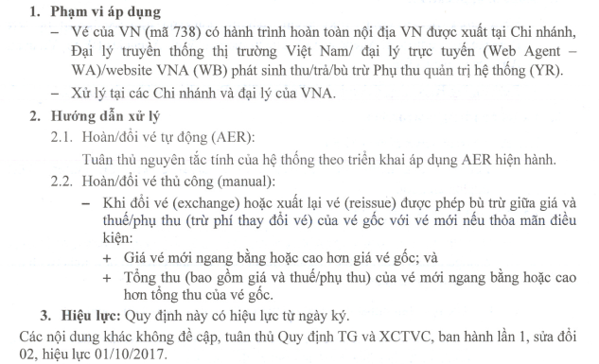

Kính đề nghị các đại lý triển khai thực hiện.
Trân trọng cảm ơn.

Nơi nhận: TRƯỞNG PHÒNG TMHK
- Như trên
- Lưu: TMHK,( hiennguyenthu)

Nguyễn Đức Bảy

